1. 预约管理-预约设置

目标：

1：报表技术POI

2：预约设置功能开发

# 第一章. 需求分析

前面我们已经完成了检查项管理、检查组管理、套餐管理等。接下来我们需要进行预约设置，其实就是设置每一天的体检预约最大数量。客户可以通过微信端在线预约，在线预约时需要选择体检的时间，如果客户选择的时间已经预约满则无法进行预约。

# 第二章. Apache POI

## POI介绍

Apache POI是用Java编写的免费开源的跨平台的Java API，Apache POI提供API给Java程序对Microsoft Office格式档案读和写的功能，其中使用最多的就是使用POI操作Excel文件。

jxl：专门操作Excel

maven坐标：

<dependency>  
  <groupId>org.apache.poi</groupId>  
  <artifactId>poi</artifactId>  
  <version>3.14</version>  
</dependency>  
<dependency>  
  <groupId>org.apache.poi</groupId>  
  <artifactId>poi-ooxml</artifactId>  
  <version>3.14</version>  
</dependency>

POI结构：

HSSF － 提供读写Microsoft Excel XLS格式档案的功能  
XSSF － 提供读写Microsoft Excel OOXML XLSX格式档案的功能  
HWPF － 提供读写Microsoft Word DOC格式档案的功能  
HSLF － 提供读写Microsoft PowerPoint格式档案的功能  
HDGF － 提供读Microsoft Visio格式档案的功能  
HPBF － 提供读Microsoft Publisher格式档案的功能  
HSMF － 提供读Microsoft Outlook格式档案的功能

## 入门案例

### 从Excel文件读取数据

使用POI可以从一个已经存在的Excel文件中读取数据

在health_common中建立测试类，TestPoi.java

*// 导出excel*@Test  
**public void** exportExcel() **throws** IOException {  
 *//创建工作簿* XSSFWorkbook workbook = **new** XSSFWorkbook(**"D:\\hello.xlsx"**);  
 *//获取工作表，既可以根据工作表的顺序获取，也可以根据工作表的名称获取* XSSFSheet sheet = workbook.getSheetAt(0);  
 *//遍历工作表获得行对象* **for** (Row row : sheet) {  
 *//遍历行对象获取单元格对象* **for** (Cell cell : row) {  
 *//获得单元格中的值* String value = cell.getStringCellValue();  
 System.***out***.println(value);  
 }  
 }  
 workbook.close();  
}

通过上面的入门案例可以看到，POI操作Excel表格封装了几个核心对象：

XSSFWorkbook：工作簿  
XSSFSheet：工作表  
Row：行  
Cell：单元格

上面案例是通过遍历工作表获得行，遍历行获得单元格，最终获取单元格中的值。

还有一种方式就是获取工作表最后一个行号，从而根据行号获得行对象，通过行获取最后一个单元格索引，从而根据单元格索引获取每行的一个单元格对象，代码如下：

*// 导出excel，获取最后一行*@Test  
**public void** exportExcel_lastRow() **throws** IOException {  
 *//创建工作簿* XSSFWorkbook workbook = **new** XSSFWorkbook(**"D:\\hello.xlsx"**);  
 *//获取工作表，既可以根据工作表的顺序获取，也可以根据工作表的名称获取* XSSFSheet sheet = workbook.getSheetAt(0);  
 *//获取当前工作表最后一行的行号，行号从0开始* **int** lastRowNum = sheet.getLastRowNum();  
 **for**(**int** i=0;i<lastRowNum;i++){  
 *//根据行号获取行对象* XSSFRow row = sheet.getRow(i);  
 **short** lastCellNum = row.getLastCellNum();  
 **for**(**short** j=0;j<lastCellNum;j++){  
 String value = row.getCell(j).getStringCellValue();  
 System.***out***.println(value);  
 }  
 }  
 workbook.close();  
}

### 向Excel文件写入数据

使用POI可以在内存中创建一个Excel文件并将数据写入到这个文件，最后通过输出流将内存中的Excel文件下载到磁盘

*// 导入excel*@Test  
**public void** importExcel() **throws** IOException {  
 *//在内存中创建一个Excel文件* XSSFWorkbook workbook = **new** XSSFWorkbook();  
 *//创建工作表，指定工作表名称* XSSFSheet sheet = workbook.createSheet(**"传智播客"**);  
  
 *//创建行，0表示第一行* XSSFRow row = sheet.createRow(0);  
 *//创建单元格，0表示第一个单元格* row.createCell(0).setCellValue(**"编号"**);  
 row.createCell(1).setCellValue(**"姓名"**);  
 row.createCell(2).setCellValue(**"年龄"**);  
  
 XSSFRow row1 = sheet.createRow(1);  
 row1.createCell(0).setCellValue(**"1"**);  
 row1.createCell(1).setCellValue(**"小明"**);  
 row1.createCell(2).setCellValue(**"10"**);  
  
 XSSFRow row2 = sheet.createRow(2);  
 row2.createCell(0).setCellValue(**"2"**);  
 row2.createCell(1).setCellValue(**"小王"**);  
 row2.createCell(2).setCellValue(**"20"**);  
  
 *//通过输出流将workbook对象下载到磁盘* FileOutputStream out = **new** FileOutputStream(**"D:\\itcast.xlsx"**);  
 workbook.write(out);  
 out.flush();  
 out.close();  
 workbook.close();  
}

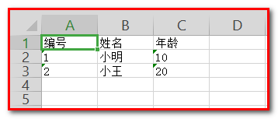

# 第三章. 批量导入预约设置信息

预约设置信息对应的数据表为t_ordersetting，预约设置操作对应的页面为ordersetting.html

1：t_ordersetting表结构：

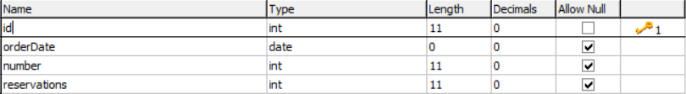

orderDate：预约日期

number：可预约人数

reservations：已预约人数

批量导入预约设置信息操作过程：

第一步、点击模板下载按钮下载Excel模板文件【文件下载】

第二步、将预约设置信息录入到模板文件中

第三步、点击上传文件按钮将录入完信息的模板文件上传到服务器【文件上传】

第四步、通过POI读取上传文件的数据并保存到数据库【poi导入】

2：将ordersetting.html放置到health_web中

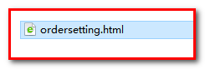

## 完善页面

### 提供模板文件

资料中已经提供了Excel模板文件ordersetting_template.xlsx，将文件放在health_web工程的template目录下

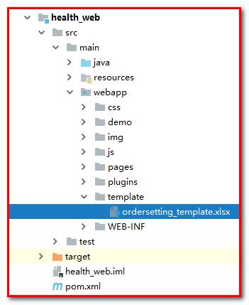

### 实现模板文件下载

为模板下载按钮绑定事件实现模板文件下载

<**el-button style="margin-bottom**: 20**px**;**margin-right**: 20**px" type="primary" @click="downloadTemplate()"**>模板下载</**el-button**>

downloadTemplate()

*//下载模板文件*downloadTemplate(){  
 **window**.**location**.**href**=**"../../template/ordersetting_template.xlsx"**;  
},

### 文件上传

使用ElementUI的上传组件实现文件上传并绑定相关事件

<**el-upload action="/ordersetting/upload.do"  
 name="excelFile"  
 :show-file-list="false"  
 :on-success="handleSuccess"  
 :before-upload="beforeUpload"**>  
 <**el-button type="primary"**>上传文件</**el-button**>  
</**el-upload**>

handleSuccess方法：用于显示上传成功或者失败信息。

*//上传成功提示*handleSuccess(response, file) {  
 **if**(response.flag){  
 **this**.**$message**({  
 **message**: response.**message**,  
 **type**: **'success'** });  
 }**else**{  
 **this**.**$message**.error(response.**message**);  
 }  
},

beforeUpload方法：用于校验上传的文件是否是excel文件

*//上传之前进行文件格式校验*beforeUpload(file){  
 **const** isXLS = file.**type** === **'application/vnd.ms-excel'**;  
 **if**(isXLS){  
 **return true**;  
 }  
 **const** isXLSX = file.**type** === **'application/vnd.openxmlformats-officedocument.spreadsheetml.sheet'**;  
 **if** (isXLSX) {  
 **return true**;  
 }  
 **this**.**$message**.error(**'上传文件只能是xls或者xlsx格式!'**);  
 **return false**;  
},

## 后台代码

### Controller

将资料中的POIUtils工具类复制到health_common工程

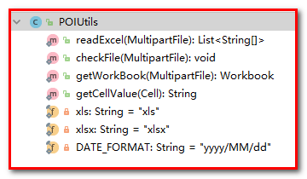

在health_web工程创建OrderSettingController并提供upload方法

**package** com.itheima.health.controller;  
  
**import** com.alibaba.dubbo.config.annotation.Reference;  
**import** com.itheima.health.constant.MessageConstant;  
**import** com.itheima.health.entity.Result;  
**import** com.itheima.health.pojo.OrderSetting;  
**import** com.itheima.health.service.OrderSettingService;  
**import** com.itheima.health.utils.POIUtils;  
**import** org.springframework.web.bind.annotation.RequestMapping;  
**import** org.springframework.web.bind.annotation.RequestParam;  
**import** org.springframework.web.bind.annotation.RestController;  
**import** org.springframework.web.multipart.MultipartFile;  
  
**import** java.io.IOException;  
**import** java.util.ArrayList;  
**import** java.util.Date;  
**import** java.util.List;  
*/**  
 * 预约设置  
 */*@RestController  
@RequestMapping(**"/ordersetting"**)  
**public class** OrderSettingController {  
 @Reference  
 **private** OrderSettingService **orderSettingService**;  
  
 */**  
 * Excel文件上传，并解析文件内容保存到数据库  
 \** ***@param excelFile*** *\** ***@return*** *\*/* @RequestMapping(**"/upload"**)  
 **public** Result upload(@RequestParam(**"excelFile"**)MultipartFile excelFile){  
 **try** {  
 *//读取Excel文件数据* List<String[]> list = POIUtils.*readExcel*(excelFile);  
 **if**(list != **null** && list.size() > 0){  
 List<OrderSetting> orderSettingList = **new** ArrayList<OrderSetting>();  
 **for** (String[] strings : list) {  
 OrderSetting orderSetting =  
 **new** OrderSetting(**new** Date(strings[0]), Integer.*parseInt*(strings[1]));  
 orderSettingList.add(orderSetting);  
 }  
 **orderSettingService**.add(orderSettingList);  
 }  
 } **catch** (IOException e) {  
 e.printStackTrace();  
 **return new** Result(**false**, MessageConstant.***IMPORT_ORDERSETTING_FAIL***);  
 }  
 **return new** Result(**true**,MessageConstant.***IMPORT_ORDERSETTING_SUCCESS***);  
 }  
}

### 服务接口

创建OrderSettingService服务接口并提供新增方法

**package** com.itheima.health.service;  
  
**import** com.itheima.health.pojo.OrderSetting;  
  
**import** java.util.List;  
*/**  
 * 预约设置服务接口  
 */***public interface** OrderSettingService {  
  
 **void** add(List<OrderSetting> orderSettingList);  
}

### 服务实现类

创建服务实现类OrderSettingServiceImpl并实现新增方法

**package** com.itheima.health.service;  
  
**import** com.alibaba.dubbo.config.annotation.Service;  
**import** com.itheima.health.dao.OrderSettingDao;  
**import** com.itheima.health.pojo.OrderSetting;  
**import** org.springframework.beans.factory.annotation.Autowired;  
**import** org.springframework.transaction.annotation.Transactional;  
  
**import** java.util.List;  
  
*/**  
 * 预约设置  
 */*@Service(interfaceClass = OrderSettingService.**class**)  
@Transactional  
**public class** OrderSettingServiceImpl **implements** OrderSettingService {  
  
 @Autowired  
 OrderSettingDao **orderSettingDao**;  
  
 *//批量添加* **public void** add(List<OrderSetting> list) {  
 **if** (list != **null** && list.size() > 0) {  
 **for** (OrderSetting orderSetting : list) {  
 *//检查此数据（日期）是否存在* **long** count = **orderSettingDao**.findCountByOrderDate(orderSetting.getOrderDate());  
 **if** (count > 0) {  
 *//已经存在，执行更新操作* **orderSettingDao**.editNumberByOrderDate(orderSetting);  
 } **else** {  
 *//不存在，执行添加操作* **orderSettingDao**.add(orderSetting);  
 }  
 }  
 }  
 }  
}

### Dao接口

创建Dao接口OrderSettingDao并提供更新和新增方法

**package** com.itheima.health.dao;  
  
**import** com.itheima.health.pojo.OrderSetting;  
**import** org.springframework.stereotype.Repository;  
  
**import** java.util.Date;  
  
*/**  
 * 持久层Dao接口  
 */*@Repository  
**public interface** OrderSettingDao {  
  
  
 **long** findCountByOrderDate(Date orderDate);  
  
 **void** editNumberByOrderDate(OrderSetting orderSetting);  
  
 **void** add(OrderSetting orderSetting);  
}

### Mapper映射文件

创建Mapper映射文件OrderSettingDao.xml并提供相关SQL

*<?***xml version="1.0" encoding="UTF-8"** *?>***<!DOCTYPE mapper PUBLIC "-//mybatis.org//DTD Mapper 3.0//EN"  
 "http://mybatis.org/dtd/mybatis-3-mapper.dtd" *>***<**mapper namespace="com.itheima.health.dao.OrderSettingDao"**>  
 *<!--新增-->* <**insert id="add" parameterType="com.itheima.health.pojo.OrderSetting"**>  
 insert into t_ordersetting  
 (orderDate,number,reservations)  
 values  
 (#{orderDate},#{number},#{reservations})  
 </**insert**>  
 *<!--根据日期更新预约人数-->* <**update id="editNumberByOrderDate" parameterType="com.itheima.health.pojo.OrderSetting"**>  
 update t_ordersetting set number = #{number} where orderDate = #{orderDate}  
 </**update**>  
 *<!--根据预约日期查询-->* <**select id="findCountByOrderDate" parameterType="java.util.Date" resultType="long"**>  
 select *count*(*\**) from t_ordersetting where orderDate = #{orderDate}  
 </**select**>  
</**mapper**>

查看t_ordersetting表

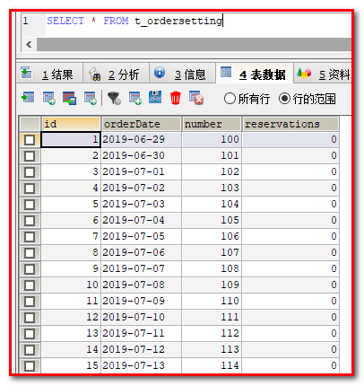

# 第四章. 日历展示预约设置信息

前面已经完成了预约设置功能，现在就需要通过日历的方式展示出来每天设置的预约人数。

在页面中已经完成了日历的动态展示，我们只需要查询当前月份的预约设置信息并展示到日历中即可，同时在日历中还需要展示已经预约的人数，效果如下：

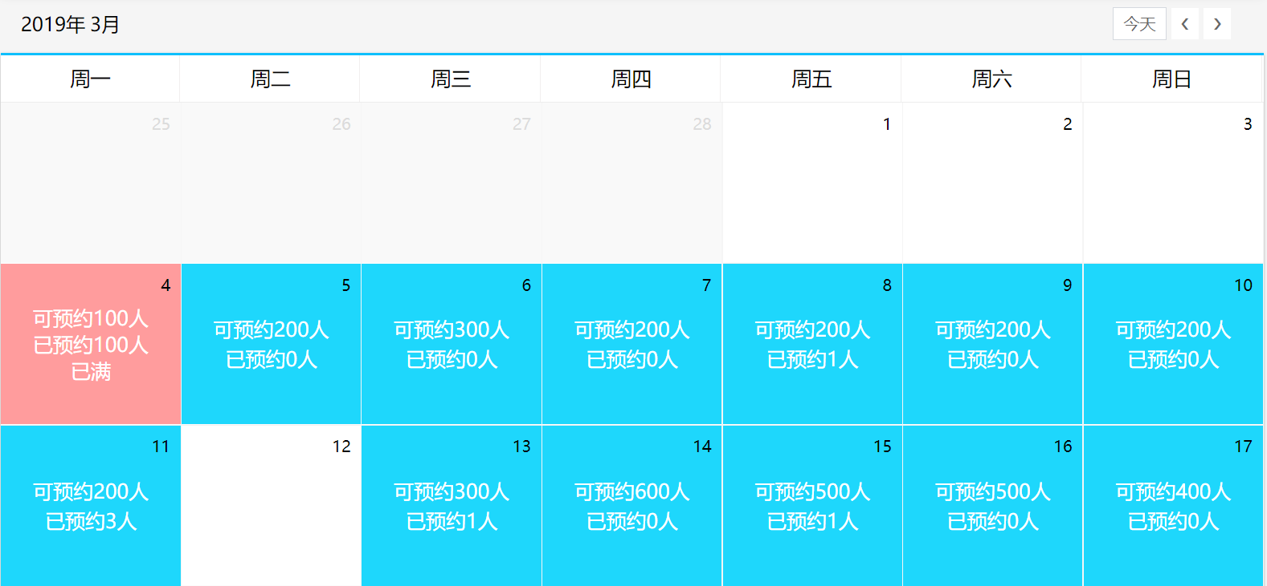

## 完善页面

### 使用静态数据调试

为了能够快速看到效果，我们可以先使用静态数据模拟，然后再改为发送ajax请求查询数据库。

实现步骤：

1. 预约设置数据对应的模型数据为leftobj，在initData方法最后为leftobj模型数据赋值：

**this**.**leftobj** = [  
 { **date**: 1, **number**: 120, **reservations**: 1 },  
 { **date**: 3, **number**: 120, **reservations**: 1 },  
 { **date**: 4, **number**: 120, **reservations**: 120 },  
 { **date**: 6, **number**: 120, **reservations**: 1 },  
 { **date**: 8, **number**: 120, **reservations**: 1 }  
];

其中date表示日期，number表示可预约人数，reservations表示已预约人数

1. 使用VUE的v-for标签遍历上面的leftobj模型数据，展示到日历上：

<**template**>  
 <**template v-for="obj in leftobj"**>  
 <**template v-if="obj.date == dayobject.day.getDate()"**>  
 <**template v-if="obj.number > obj.reservations"**>  
 <**div class="usual"**>  
 <**p**>可预约{{obj.number}}人</**p**>  
 <**p**>已预约{{obj.reservations}}人</**p**>  
 </**div**>  
 </**template**>  
 <**template v-else**>  
 <**div class="fulled"**>  
 <**p**>可预约{{obj.number}}人</**p**>  
 <**p**>已预约{{obj.reservations}}人</**p**>  
 <**p**>已满</**p**>  
 </**div**>  
 </**template**>  
 </**template**>  
 </**template**>  
 <**button v-if="dayobject.day > today" @click="handleOrderSet(dayobject.day)" class="orderbtn"**>设置</**button**>  
</**template**>

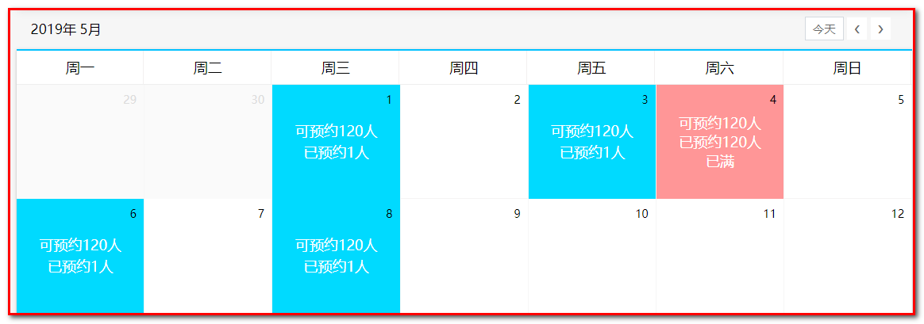

### 发送ajax获取动态数据

将上面的静态模拟数据去掉，改为发送ajax请求，根据当前页面对应的月份查询数据库获取预约设置信息，将查询结果赋值给leftobj模型数据

在钩子函数created中添加：

created: **function** () {*//在vue初始化时调用* **this**.initData(**null**);  
 **this**.createdData();  
},

*//发送ajax请求，根据当前页面对应的月份查询预约设置信息***methods**: {  
 createdData(){  
 **axios**.post(**"/ordersetting/getOrderSettingByMonth.do?date="**+**this**.**currentYear**+**"-"**+**this**.**currentMonth**).then((response)=>{  
 **if**(response.**data**.flag){  
 **this**.**leftobj** = response.**data**.**data**;  
 **this**.**$message**({  
 **message**:response.**data**.**message**,  
 **type**:**"success"** })  
 }**else**{  
 **this**.**$message**.error(response.**data**.**message**);  
 }  
 })  
 },

...

}

## 后台代码

### Controller

在OrderSettingController中提供getOrderSettingByMonth方法，根据月份查询预约设置信息

*/**  
 * 根据日期查询预约设置数据(获取指定日期所在月份的预约设置数据)  
 \** ***@param date*** *\** ***@return*** *\*/*@RequestMapping(**"/getOrderSettingByMonth"**)  
**public** Result getOrderSettingByMonth(String date){*//参数格式为：2019-03* **try**{  
 List<Map> list = **orderSettingService**.getOrderSettingByMonth(date);  
 *//获取预约设置数据成功* **return new** Result(**true**,MessageConstant.***GET_ORDERSETTING_SUCCESS***,list);  
 }**catch** (Exception e){  
 e.printStackTrace();  
 *//获取预约设置数据失败* **return new** Result(**false**,MessageConstant.***GET_ORDERSETTING_FAIL***);  
 }  
}

### 服务接口

在OrderSettingService服务接口中扩展方法getOrderSettingByMonth

List<Map> getOrderSettingByMonth(String date); *//参数格式为：2019-03*

### 服务实现类

在OrderSettingServiceImpl服务实现类中实现方法getOrderSettingByMonth

*//根据日期查询预约设置数据***public** List<Map> getOrderSettingByMonth(String date) {*//2019-3* String dateBegin = date + **"-1"**;*//2019-3-1* String dateEnd = date + **"-31"**;*//2019-3-31* Map map = **new** HashMap();  
 map.put(**"dateBegin"**,dateBegin);  
 map.put(**"dateEnd"**,dateEnd);  
 List<OrderSetting> list = **orderSettingDao**.getOrderSettingByMonth(map);  
 List<Map> data = **new** ArrayList<>();  
 **for** (OrderSetting orderSetting : list) {  
 Map orderSettingMap = **new** HashMap();  
 orderSettingMap.put(**"date"**,orderSetting.getOrderDate().getDate());*//获得日期（几号）* orderSettingMap.put(**"number"**,orderSetting.getNumber());*//可预约人数* orderSettingMap.put(**"reservations"**,orderSetting.getReservations());*//已预约人数* data.add(orderSettingMap);  
 }  
 **return** data;  
}

### Dao接口

在OrderSettingDao接口中扩展方法getOrderSettingByMonth

List<OrderSetting> getOrderSettingByMonth(Map map);

### Mapper映射文件

在OrderSettingDao.xml文件中扩展SQL

*<!--根据月份查询预约设置信息-->*<**select id="getOrderSettingByMonth"  
 parameterType="hashmap"  
 resultType="com.itheima.health.pojo.OrderSetting"**>  
 select *\** from t_ordersetting where orderDate between #{dateBegin} and #{dateEnd}  
</**select**>

## 初始化下个月，上个月数据



<**div class="choose"**>  
 <**span @click="goCurrentMonth(currentYear,currentMonth)" class="gotoday"**>今天</**span**>  
 <**span @click="pickPre(currentYear,currentMonth)"**>❮</**span**>  
 <**span @click="pickNext(currentYear,currentMonth)"**>❯</**span**>  
</**div**>

初始化数据：

*//切换到当前月份* goCurrentMonth: **function** (year, month) {  
 **var** d = **new** Date();  
 **this**.initData(**this**.formatDate(d.getFullYear(), d.getMonth() + 1, 1));  
 **this**.createDate();  
 },  
 *//向前一个月* pickPre: **function** (year, month) {  
 *// setDate(0); 上月最后一天  
 // setDate(-1); 上月倒数第二天  
 // setDate(dx) 参数dx为 上月最后一天的前后dx天* **var** d = **new** Date(**this**.formatDate(year, month, 1));  
 d.setDate(0);  
 **this**.initData(**this**.formatDate(d.getFullYear(), d.getMonth() + 1, 1));  
 **this**.createDate();  
 },  
 *//向后一个月* pickNext: **function** (year, month) {  
 **var** d = **new** Date(**this**.formatDate(year, month, 1));  
 d.setDate(35);*////获取指定天之后的日期* **this**.initData(**this**.formatDate(d.getFullYear(), d.getMonth() + 1, 1));  
 **this**.createDate();  
 },

# 第五章. 基于日历实现预约设置

本章节要完成的功能为通过点击日历中的设置按钮来设置对应日期的可预约人数。效果如下：

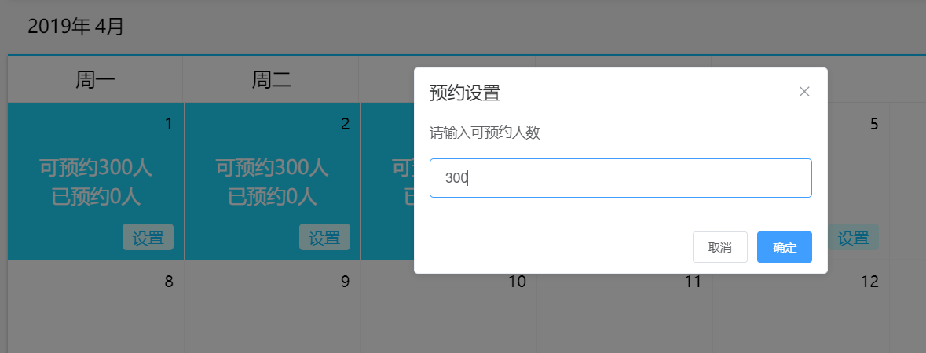

## 完善页面

### 为设置按钮绑定事件

为日历中的设置按钮绑定单击事件，当前日期作为参数

<**button v-if="dayobject.day > today" @click="handleOrderSet(dayobject.day)" class="orderbtn"**>设置</**button**>

handleOrderset()方法

*//预约设置*handleOrderSet(day){  
 alert(day);  
},

### 弹出预约设置窗口并发送ajax请求

完善handleOrderSet方法，弹出预约设置窗口，用户点击确定按钮则发送ajax请求

参考：$pompt

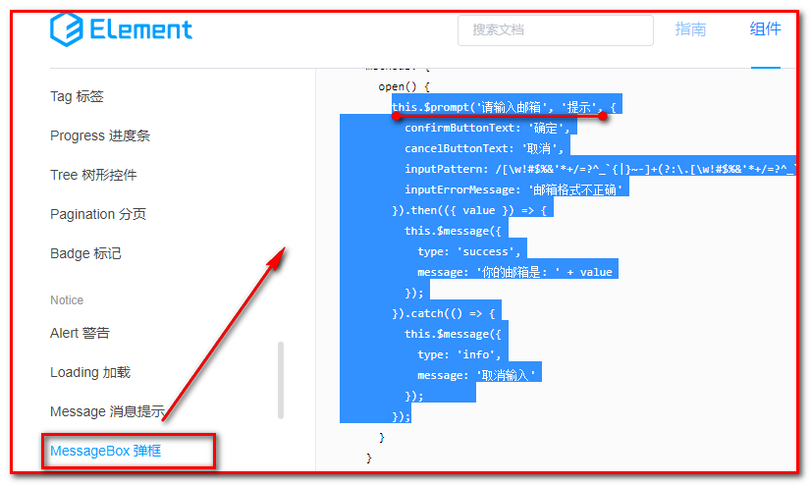

*//预约设置*handleOrderSet(day){  
 *//alert(day);* **this**.**$prompt**(**'请输入可预约人数'**, **'预约设置'**, {  
 **confirmButtonText**: **'确定'**,  
 **cancelButtonText**: **'取消'**,  
 **inputPattern**: /^[0-9]*[1-9][0-9]*$/,  
 **inputErrorMessage**: **'只能输入正整数'** }).then(({ value }) => {  
 *//发送ajax请求根据日期修改可预约人数* **axios**.post(**"/ordersetting/editNumberByDate.do"**,{  
 **orderDate**:**this**.formatDate(day.getFullYear(),day.getMonth()+1,day.getDate()), *//日期***number**:value *//可预约人数* }).then((response)=>{  
 **if**(response.**data**.flag){  
 **this**.createdData();

**this**.**$message**({  
 **type**: **'success'**,  
 **message**: response.**data**.**message** });  
 }**else**{  
 **this**.**$message**.error(response.**data**.**message**);  
 }  
 });  
 }).catch(() => {  
 **this**.**$message**({  
 **type**: **'info'**,  
 **message**: **'已取消'** });  
 });  
},

## 后台代码

### Controller

在OrderSettingController中提供方法editNumberByDate

*/**  
 * 根据指定日期修改可预约人数  
 \** ***@param orderSetting*** *\** ***@return*** *\*/*@RequestMapping(**"/editNumberByDate"**)  
**public** Result editNumberByDate(@RequestBody OrderSetting orderSetting){  
 **try**{  
 **orderSettingService**.editNumberByDate(orderSetting);  
 *//预约设置成功* **return new** Result(**true**,MessageConstant.***ORDERSETTING_SUCCESS***);  
 }**catch** (Exception e){  
 e.printStackTrace();  
 *//预约设置失败* **return new** Result(**false**,MessageConstant.***ORDERSETTING_FAIL***);  
 }  
}

### 服务接口

在OrderSettingService服务接口中提供方法editNumberByDate

**void** editNumberByDate(OrderSetting orderSetting);

### 服务实现类

在OrderSettingServiceImpl服务实现类中实现editNumberByDate

*//根据日期修改可预约人数***public void** editNumberByDate(OrderSetting orderSetting) {  
 **long** count = **orderSettingDao**.findCountByOrderDate(orderSetting.getOrderDate());  
 **if**(count > 0){  
 *//当前日期已经进行了预约设置，需要进行修改操作* **orderSettingDao**.editNumberByOrderDate(orderSetting);  
 }**else**{  
 *//当前日期没有进行预约设置，进行添加操作* **orderSettingDao**.add(orderSetting);  
 }  
}

### Dao接口

在OrderSettingDao接口中提供方法

**long** findCountByOrderDate(Date orderDate);  
  
**void** editNumberByOrderDate(OrderSetting orderSetting);

### Mapper映射文件

在OrderSettingDao.xml映射文件中提供SQL

*<!--根据日期更新预约人数-->*<**update id="editNumberByOrderDate" parameterType="com.itheima.health.pojo.OrderSetting"**>  
 update t_ordersetting set number = #{number} where orderDate = #{orderDate}  
</**update**>  
*<!--根据预约日期查询-->*<**select id="findCountByOrderDate" parameterType="java.util.Date" resultType="long"**>  
 select *count*(*\**) from t_ordersetting where orderDate = #{orderDate}  
</**select**>